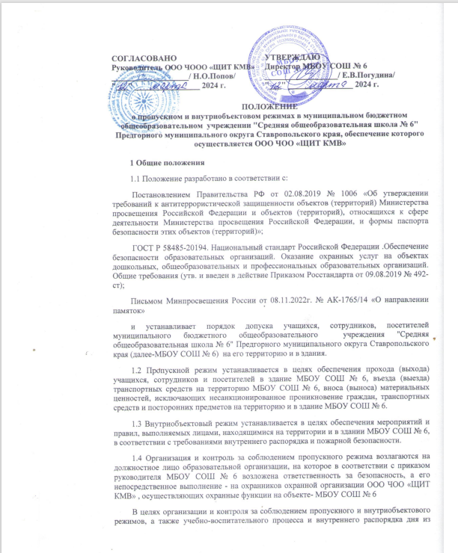числа заместителей руководителя МБОУ СОШ № 6 и сотрудников назначается дежурный администратор в соответствии с графиком.

1.5 Требования настоящего Положения распространяются в полном объеме на руководителей и сотрудников МБОУ СОШ № 6 и доводятся до них под роспись, а на учащихся распространяются в части, их касающейся.

1.6 Стационарные посты охраны (рабочие места охранника) оборудуются около главного входа в образовательную организацию (либо в ином установленном месте) и оснащаются пакетом документов по организации пропускного и внутриобъектового режимов, в том числе образцами пропусков, индикаторами технических средств охраны и постовой документацией.

1.7 Входные двери, запасные выходы оборудуются прочными запорами (замками) и (или) электромагнитными замками с обеспечением поступления тревожного сигнала о несанкционированном открытии на стационарный пост охраны. Запасные выходы открываются с разрешения руководителя МБОУ СОШ № 6, лицом, на которое в соответствии с приказом образовательной организации возложена ответственность за безопасность, а в их отсутствие - с разрешения дежурного администратора.

1.8 Эвакуационные выходы оборудуются легко открываемыми изнутри прочными запорами и замками.

1.9 Все работы при строительстве зданий или реконструкции действующих помещений образовательной организации согласовываются с лицом, на которое в соответствии с приказом образовательной организации возложена ответственность за безопасность, с обязательным информированием руководства ООО ЧОО «ЩИТ КМВ».

**2 Порядок пропуска (прохода) в здания и на территорию учащихся, сотрудников и иных посетителей** **МБОУ СОШ № 6**

2.1 Проход в здание МБОУ СОШ № 6 и выход из нее осуществляются только через стационарный пост охраны через главный вход.

Центральная калитка , расположенная напротив главного входа в здание МБОУ СОШ № 6 , открыта с 7.30 до 08.10; для обучающихся второй смены-с 12.00 до 12.30

После начала уроков в 08.10 центральная калитка закрывается на магнитный замок и открывается в 12.30; 13.10; 14.45;17.00 в соответствии с окончанием уроков согласно расписанию уроков.

2.2 Учащиеся допускаются в здание МБОУ СОШ № 6 в установленное распорядком время по спискам классов (групп). Учащиеся, прибывшие вне установленного времени, допускаются в МБОУ СОШ № 6 с разрешения руководителя образовательной организации либо дежурного администратора, дежурного учителя, классного руководителя.

2.3 Массовый пропуск учащихся в здание МБОУ СОШ № 6 осуществляется до начала занятий, после их окончания или на переменах. В период проведения занятий учащиеся допускаются в МБОУ СОШ № 6 и выходят с разрешения лица, на которое в соответствии с приказом образовательной организации возложена ответственность за безопасность, дежурного администратора, дежурного учителя, классного руководителя..

2.4 Сотрудники образовательной организации допускаются в здание по спискам, заверенным подписью руководителя и печатью образовательной организации, при предъявлении документа, удостоверяющего личность.

2.5 В нерабочее время, праздничные и выходные дни беспрепятственно допускаются в здание и на территорию МБОУ СОШ № 6 : руководитель образовательной организации, лицо, на которое в соответствии с приказом образовательной организации возложена ответственность за безопасность, иные сотрудники, имеющие право круглосуточного посещения в соответствии с приказом по образовательной организации. Другие сотрудники, которым по роду работы необходимо быть в образовательной организации в нерабочее время, праздничные и выходные дни, допускаются на основании служебной записки, заверенной руководителем образовательной организации или лицом, на которое в соответствии с приказом образовательной организации возложена ответственность за безопасность.

2.6 При проведении родительских собраний, праздничных мероприятий классные руководители передают работнику охранной организации ООО ЧОО «ЩИТ КМВ» списки посетителей, составленные и заверенные классными руководителями. Посетители из числа родителей (законных представителей) учащихся могут быть допущены в МБОУ СОШ № 6 при предъявлении документа, удостоверяющего личность.

2.7 Посетители из числа родителей (законных представителей) учащихся ожидают своих детей за пределами здания образовательной организации, на его территории либо в специально отведенных для этого местах ожидания. В отдельных случаях они могут находиться в здании МБОУ СОШ № 6 в вестибюле с разрешения руководителя образовательной организации или лица, на которое в соответствии с приказом образовательной организации возложена ответственность за безопасность, либо дежурного администратора, дежурного учителя.

2.8 Члены кружков и других групп для проведения внеклассных и внеурочных мероприятий допускаются в образовательную организацию при предъявлении пропусков в соответствии с расписанием занятий и списками.

2.9 Посетители, не связанные с образовательным процессом, посещающие МБОУ СОШ № 6 по служебной необходимости либо при проведении массовых мероприятий, пропускаются при предъявлении документа, удостоверяющего личность, по согласованию с руководителем образовательной организации либо с лицом, на которое в соответствии с приказом образовательной организации возложена ответственность за безопасность.

2.10 Посетители, не желающие проходить регистрацию или не имеющие документа, удостоверяющего личность, с мотивированной ссылкой на Положение о пропускном и внутриобъектовом режимах, в МБОУ СОШ № 6 не допускаются. При необходимости им предоставляется возможность ознакомиться с копией Положения о пропускном и внутриобъектовом режимах, находящейся на стационарном посту охраны.

2.11 Документом, удостоверяющим личность, для прохода на территорию МБОУ СОШ № 6 могут являться:

- паспорт гражданина Российской Федерации или другого государства (для иностранных граждан);

- заграничный паспорт гражданина Российской Федерации или другого государства (для иностранных граждан);

- военный билет гражданина Российской Федерации для военнослужащих/ удостоверение личности офицера, прапорщика, мичмана либо военнослужащего Вооруженных сил или иных государственных военизированных структур Российской Федерации;

2.12 Должностные лица органов государственной власти допускаются в образовательную организацию на основании служебных документов и (или) удостоверений личности в соответствии с требованиями федерального законодательства.

**3 Порядок и правила соблюдения внутриобъектового режима**

3.1 В соответствии с правилами внутреннего распорядка дня находиться в здании образовательной организации разрешено лицам, категория которых определена на основании приказов по образовательной организации, отдельных списков или выданных им пропусков.

3.2 В целях обеспечения пожарной безопасности обучающиеся, воспитанники, сотрудники, посетители обязаны соблюдать требования инструкции о мерах пожарной безопасности в здании образовательной организации и на ее территории.

3.3 В помещениях и на территории образовательной организации запрещено:

- нарушать установленные правила учебно-воспитательного процесса и внутреннего распорядка дня образовательной организации;

- нарушать правила противопожарной безопасности;

- загромождать территорию, основные и запасные выходы, лестничные площадки, подвальные и чердачные помещения строительными и другими материалами, предметами, которые затрудняют эвакуацию людей, материальных ценностей и препятствуют ликвидации возгораний, а также способствуют закладке взрывных устройств;

- совершать действия, нарушающие установленные режимы функционирования инженерно-технических средств охраны и пожарной сигнализации;

- находиться в состоянии алкогольного и наркотического опьянения, а также потреблять спиртосодержащую продукцию, наркотические и иные психотропные вещества;

- курить, в том числе электронные сигареты;

- выгуливать собак и других опасных животных.

При необходимости данный перечень может быть дополнен иными пунктами.

3.4 Все помещения образовательной организации закрепляются за ответственными лицами согласно утвержденным руководителем спискам. Ответственные лица должны следить за чистотой помещений, противопожарной и электробезопасностью, по окончании рабочего дня закрывать окна, двери.

3.5 Ключи от всех помещений хранятся на стационарном посту охраны (рабочем месте охранника). Ключи от отдельных помещений (кабинетов директора, финансовой части) хранятся на стационарном посту охраны (рабочем месте охранника) в опечатанных тубусах.

**4 Порядок допуска на территорию транспортных средств**

4.1 Допуск автотранспортных средств на территорию МБОУ СОШ № 6 осуществляется на основании приказа руководителя образовательной организации или лица, на которое в соответствии с приказом образовательной организации возложена ответственность за безопасность.

4.2 При ввозе автотранспортом на территорию образовательной организации имущества (материальных ценностей) охранником ООО ЧОО «ЩИТ КМВ» осуществляется осмотр, исключающий ввоз запрещенных предметов.

Машины централизованных перевозок допускаются на территорию МБОУ СОШ № 6 на основании списков, заверенных руководителем образовательной организации или лицом, на которое в соответствии с приказом образовательной организации возложена ответственность за безопасность.

4.3 Движение автотранспорта по территории МБОУ СОШ №м 6 разрешается со скоростью не более 5 км/ч. Парковка автомашин, доставивших материальные ценности или продукты, осуществляется у запасного выхода с соблюдением всех мер безопасности и [правил](https://login.consultant.ru/link/?req=doc&base=RZB&n=448809&dst=100015) дорожного движения.

4.4 Пожарные машины, автотранспорт аварийных бригад, машины скорой помощи допускаются на территорию образовательной организации беспрепятственно. В последующем, после ликвидации аварии (пожара, оказания медицинской помощи), в "Книге допуска автотранспортных средств" осуществляется запись о фактическом времени въезда-выезда автотранспорта.

4.5 При допуске на территорию образовательной организации автотранспортных средств охранник ООО ЧОО «ЩИТ КМВ» предупреждает водителя о соблюдении мер безопасности при движении по территории образовательной организации.

4.6 Во всех случаях, не указанных в данном Положении либо вызывающих вопросы, касающиеся порядка допуска на территорию транспортных средств, охранники образовательной организации ООО ЧОО «ЩИТ КМВ» руководствуются указаниями руководителя МБОУ СОШ № 6 или лица, на которое в соответствии с приказом образовательной организации возложена ответственность за безопасность. В этом случае полученные устные указания фиксируются в рабочем журнале объекта охраны.

**5 Порядок вноса (выноса), ввоза (вывоза) материальных ценностей**

5.1 Имущество (материальные ценности) выносятся из здания МБОУ СОШ № 6 на основании служебной записки, заверенной лицом, на которое в соответствии с приказом образовательной организации возложена ответственность за безопасность.

5.2 Крупногабаритные предметы (ящики, коробки, ручная кладь и т.п.) проносятся в здание только после проведенного осмотра охранником ООО ЧОО «ЩИТ КМВ» , исключающего пронос запрещенных предметов.

В случае возникновения подозрений в попытке вноса (выноса) запрещенных предметов, а также выноса имущества (материальных ценностей) посетителями, в том числе учащимися, с их согласия они могут быть подвергнуты внешнему техническому обследованию с применением стационарного или ручного металлодетектора или иных ТСО-индикаторов.

В случае отказа посетителя от проведения осмотра вносимых (выносимых) предметов охранник ООО ЧОО «ЩИТ КМВ» вызывает дежурного администратора и действует согласно требованиям своей должностной инструкции.